# 1/

# 高盛財報差衝擊華爾街信心！道瓊收跌逾百點

2/

**歐洲大選再添一樁！國際局勢沸騰激勵金價續漲**

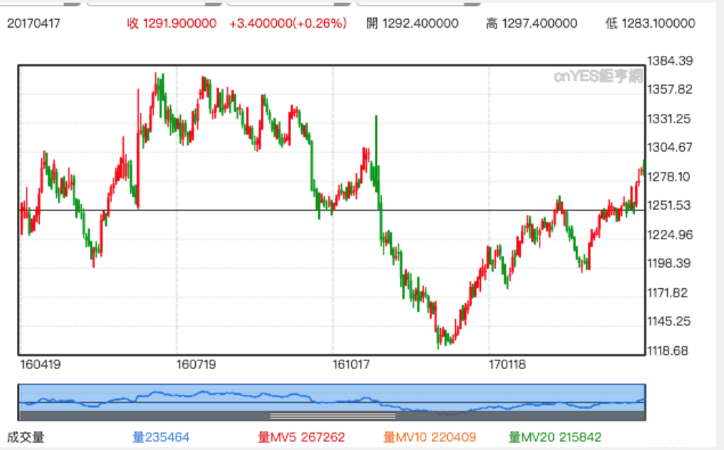

3/

# 亞股漲跌互見 中國第一季GDP表現亮眼 陸股反應卻耐人尋味

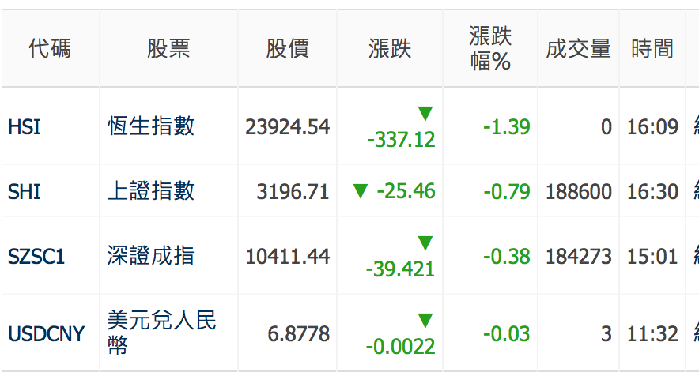

4/

<CNBC> 報導，輕原油下跌0.1收 52.31 美元。

美元指數下跌0.22收 100.29美元。

黃金價格下跌2.9點，每盎司收1291.2美元。